# Информация о проведении мероприятий в Заураловской ОШ посвященных республиканской декаде к Международному дню девочек.

# В рамках данной декады, посвященной Международному дню девочек

с 4 по 13 октября был проведен ряд мероприятий:

* Торжественная общешкольная линейка, посвящённая открытию декады к Международному дню девочек;
* Проведено анкетирование среди девочек 5-9 классов заместителем директора по ВР Величко Н.И., на тему: «Знаю ли я свои права?»;
* Оформлена выставка рисунков на тему: «Международный день девочек»;
* Психологом школы Куприк – Кравченко А.Г., проведён психологический тренинг с девочками 7-9 классов на тему «Между нами девочками»;
* Учитель физической культуры Кравченко А.Ю., провёл спортивные соревнования среди девочек 1-9 классов;
* Учителем истории Панченко Н.В., проведён круглый стол среди учащихся 5-9 классов на тему: «Великие женщины»;
* Медсестрой села Заураловка Марковой Т.Н., проведены беседы с мальчиками, девочками 7-9 классов по вопросам взаимоотношений, репродуктивного здоровья и половой гигиены;
* Для учащихся 7,8,9 класса Величко Н.И. проведён правовой лекторий «О ликвидации всех форм дискриминации в отношении женщин»;
* По результатам проведённого конкурса эссе, среди учащихся 5-8 кл., на тему «Девочки имеют право», первое место Куприк Ксения, второе место Кулик Карина;
* Психологом школы Куприк – Кравченко А.Г., проводились индивидуальные консультации для детей и родителей по вопросам охраны здоровья детей и их правовому воспитанию;
* Старшей вожатой Нечитайло М.С., проведён флеш-моб «Я имею право» для учащихся 1-9 классов;
* На переменах для учащихся 1-9 классов были организованы просмотры социальных роликов.
* Декада была завершена общешкольной линейкой, где прозвучали в адрес девочек поздравления, стихотворения. Учащимся были вручены грамоты за активное участие в ходе проведения декады.

/Фото прилагаются/

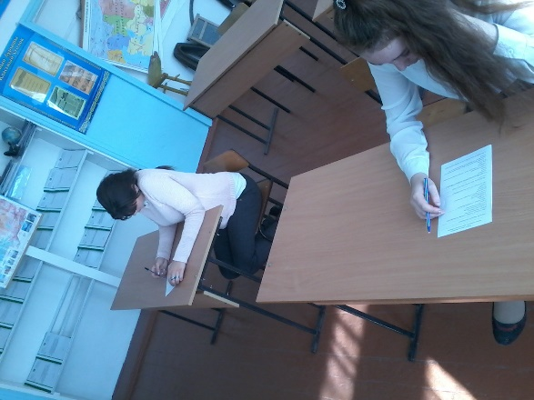 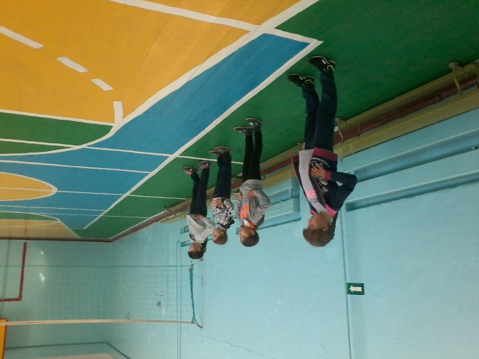

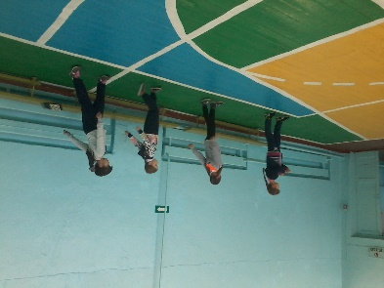 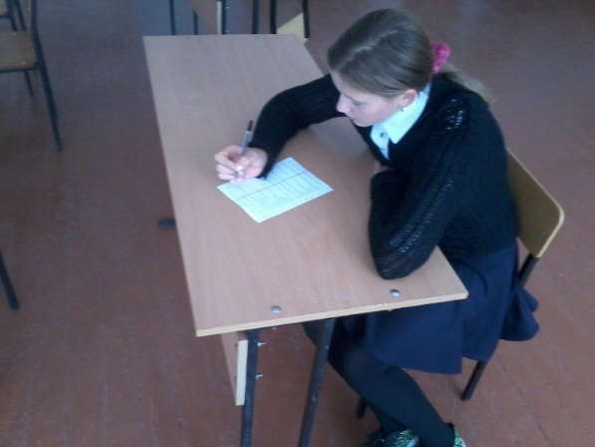 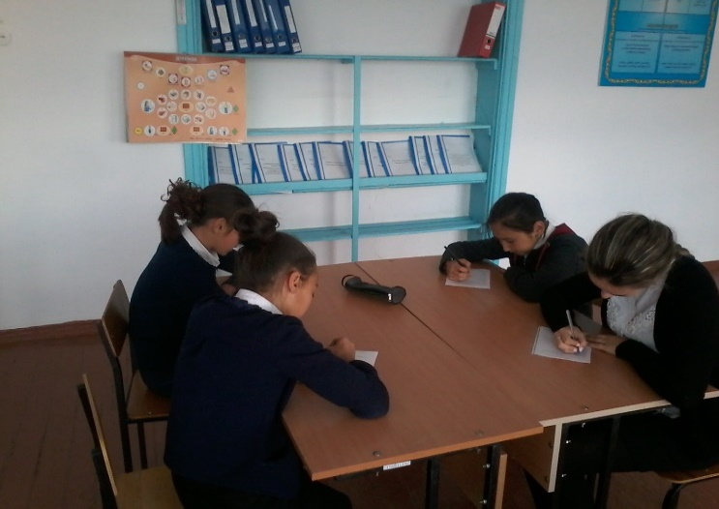 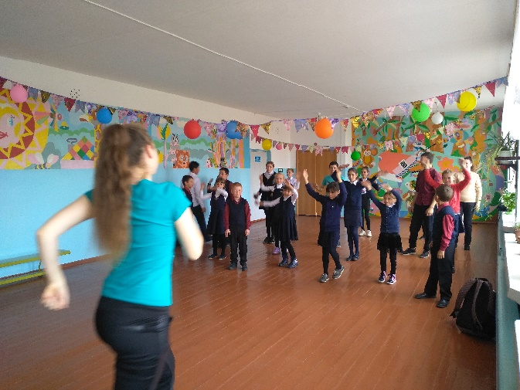

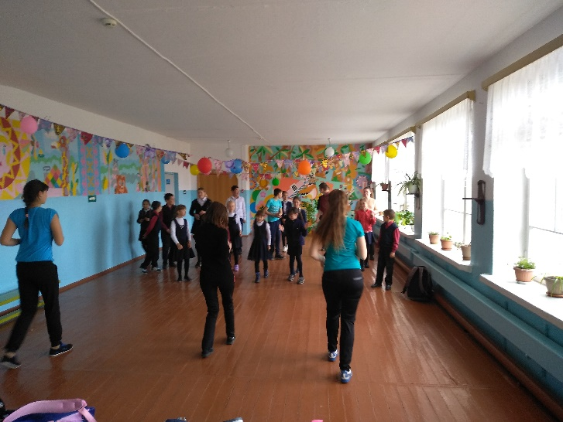 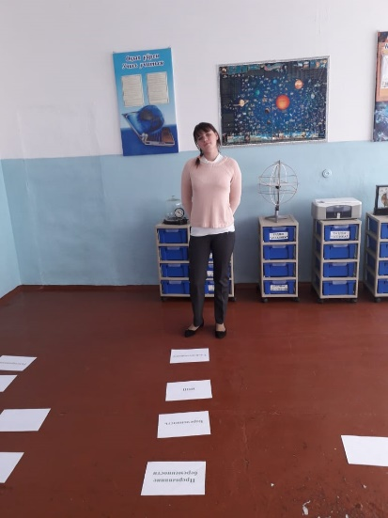

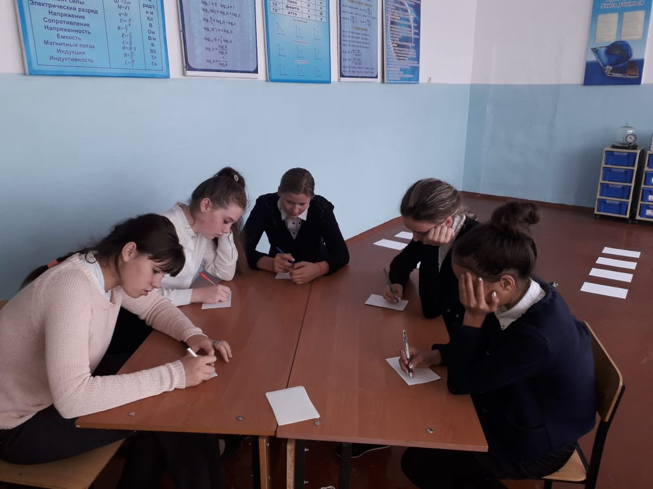 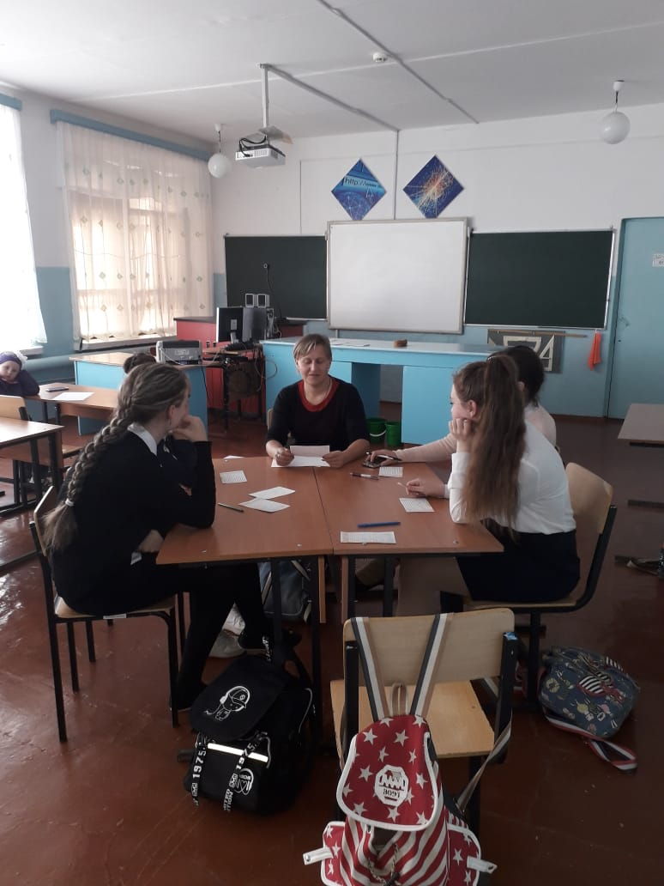

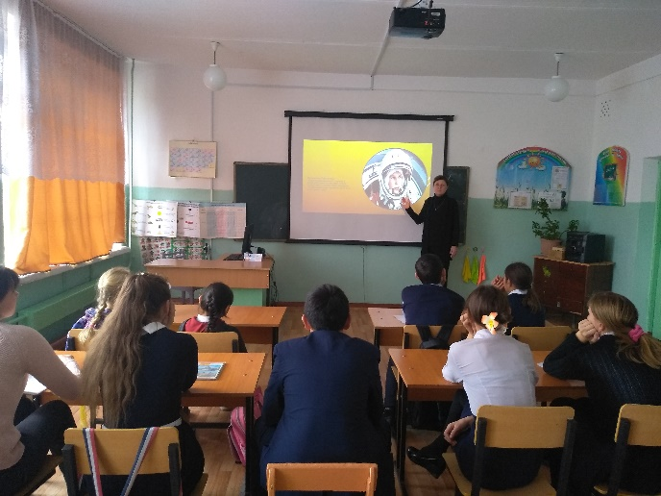 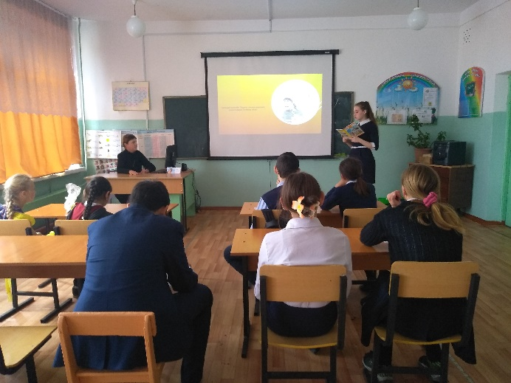

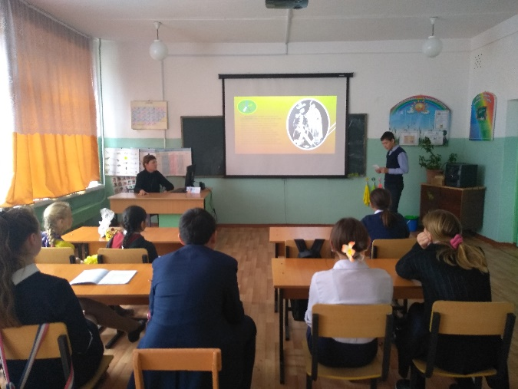 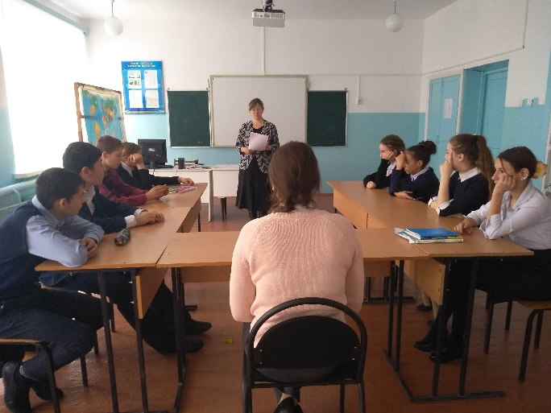

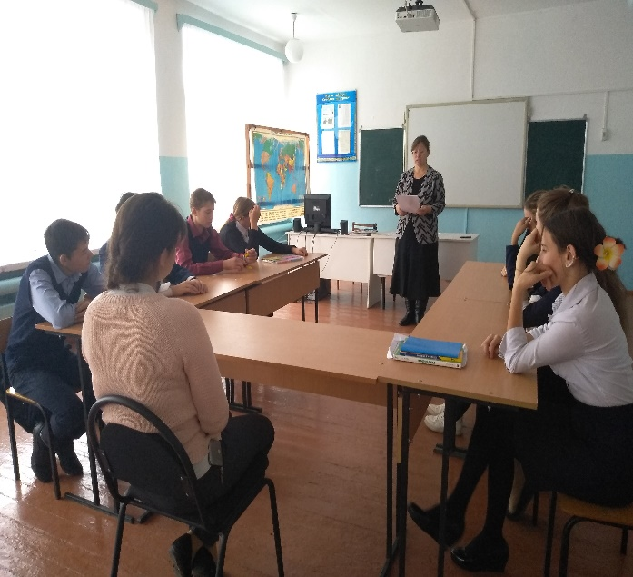 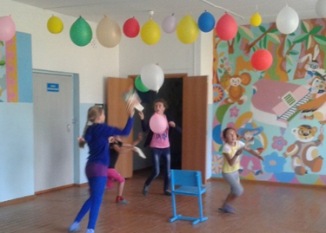

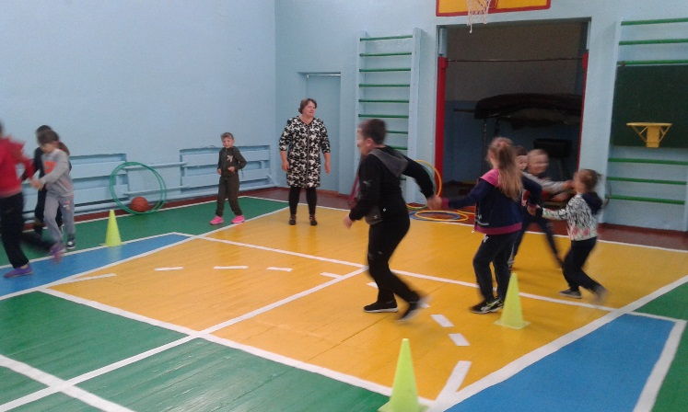 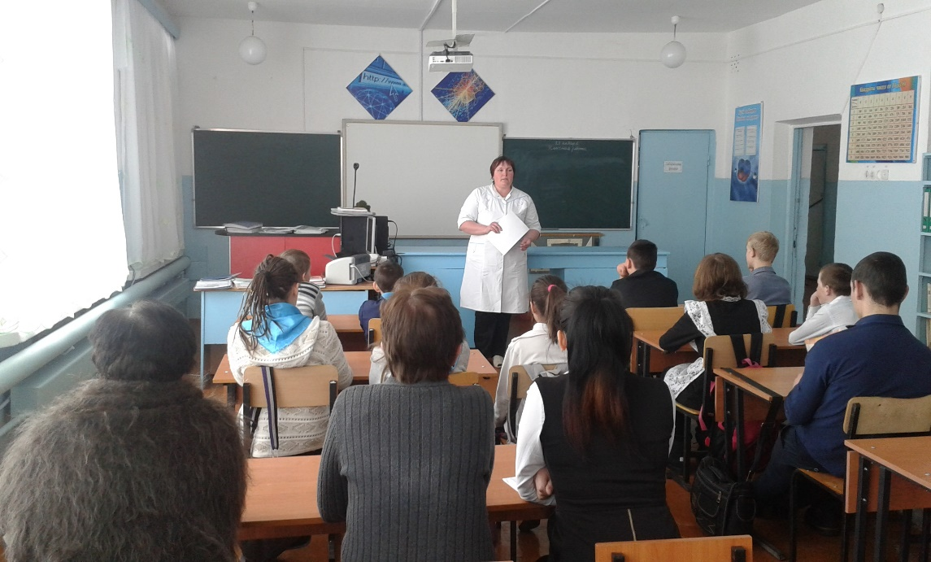

Заместитель директора по ВР: Величко Н.И.